ПРОМЫШЛЕННЫЙ ПЫЛЕСОС GREEN V633M

Предназначен для сбора щепок, стружки, пыли, муки, в пекарнях, на производстве, деревообрабатывающих цехах и т.д. Эффективная встроенная система отделения мелкодисперсной пыли с помощью конического сепаратора.

Технические характеристики:

- Мощность турбины: 3,6 кВт. Общая.
- Количество турбин: 3 (3 x 1,2кВт.).
- Напряжение питания: 220 В.
- Объем бака: 112 л.
- Ручной встряхиватель фильтра.
- Поток воздуха: 640 куб.м./ч.
- Разрежение: 2400 мм.вод.ст.
- Размеры, Д х Ш х В: 755 x 600 x 1630 мм.
- Диаметр аксессуаров: 40 мм.
- Длина шланга: 2,5 м.
- Вес: 45 кг.

Комплект поставки:
- Фильтр карманный - мешок из полиэстера .
- Насадка щелевая хромированная.
- Сепаратор конический.
- Шланг гибкий антистатический.

Дополнительные аксессуары:
- 00041 Устр-во для сбора пыли шириной 600 мм.
- 00042 Устр-во для сбора воды шириной 600 мм.
- Дополнительные трубы и насадки для уборки.

Мощный промышленный пылесос IPC Soteco V 633 M предназначен для уборки в производственных цехах, строительных объектах. Его конструкция позволяет производить сухую, и влажную уборку, собирая пыль, опилки, прочий мелкофракционный мусор в объемный бак вместимостью 65 л. Среди функций пылесоса есть и возможность собирать воду, а также большие объемы производственного мусора, включая мелкодисперсную пыль.
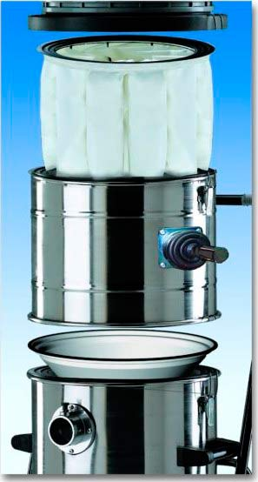

Для повышения эффективности всасывания и удобства в работе, полиэстеровый фильтр можно периодически встряхивать с помощью специального ручного механического устройства, не открывая мусорный отсек.
Оснащен пылесос V 633 M тремя всасывающими турбинами, каждая мощностью по 1200 Вт. Вакуумные турбины могут включаться одновременно или поочередно.
Турбины рассчитаны на продолжительный режим работы. Вакуумные турбины оснащены дополнительными крыльчатками для охлаждения и сохранения высокой производительности при длительной работе, оберегая пылесос от перегревания. Конический сепаратор отделяет мелкодисперсную пыль, что повышает результативность всасывания. Пылесос V 633 M установлен на тележке с ручкой. Это позволяет с легкостью перевозить пылесос. Вертикальная конструкция бака из нержавеющей стали дает возможность перемещать его по узким проходам. Также в его устройстве предусмотрена возможность опрокидывания для легкого опорожнения бака от пыли и мусора.

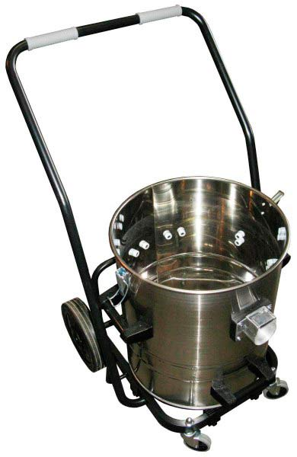

Производитель: Soteco SPA ИТАЛИЯ
Гарантия ДВА года!

